UNIVERSITÉ DE THESSALIE
CENTRE DES LANGUES ÉTRANGÈRES- SECTION DE LANGUE FRANÇAISE
tél.: 24210-74461(Bureau Γ20, 2e étage, bâtiment du Département de l’urbanisme),
24210-74682 (1e étage, bâtiment “Delmouzos”)

Objectifs
Comprendre comment accéder à une bibliothèque
Comprendre les horaires d’ouverture d’une bibliothèque
Comprendre les conditions de prêt et de recherche
Présenter le fonctionnement de la bibliothèque de notre établissement
Se familiariser avec les revues scientifiques françaises

Accès à la bibliothèque de la Sorbonne
Accès des lecteurs : 17, rue de la Sorbonne / 75005 Paris
L’entrée de la bibliothèque se fait par les galeries Sorbon et Richelieu.
Adresse postale : 13, rue de la Sorbonne / 75257 Paris Cedex 05
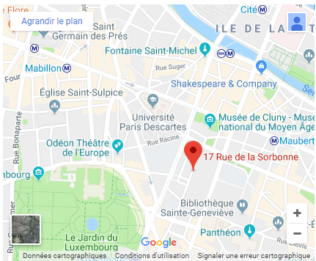
Métro
Ligne 10 : Cluny-La Sorbonne
Ligne 4 : Odéon, Saint-Michel
RER B : Luxembourg
RER C : Saint-Michel, sortie Cluny - La Sorbonne
Bus 21, 27, 38, 63, 82, 84, 85, 86, 87, 89
Vélib : station 5, rue de la Sorbonne

Vous êtes inscrit à la BIS (Bibliothèque Interuniversitaire de la Sorbonne)
Les lecteurs inscrits à la BIS présentent obligatoirement aux personnes chargées de la sécurité du site Sorbonne:
une carte d’étudiant valide (quelle que soit l’université française ou étrangère) ;
ou une carte professionnelle (quelle que soit l’université française ou étrangère).
Les lecteurs inscrits sans carte d’étudiant ni carte professionnelle - ou justificatif équivalent - présentent :
la carte de lecteur BIS ;
une pièce d’identité avec photographie.
Vous souhaitez vous inscrire à la BIS
Les personnes qui souhaitent s’inscrire à la BIS et qui n’ont aucune carte justificative (carte étudiante ou professionnelle) sont invitées à s’inscrire par correspondance papier ou électronique (courriel : inscription@bis-sorbonne.fr ) au préalable.
Elles présentent alors à l’accueil de la BIS :
une pièce d’identité avec photographie ;
une impression de la page d’accueil du compte lecteur.

Par quels moyens de transport peut-on accéder à la Bibliothèque Interuniversitaire de la Sorbonne ?
Comment peut-on accéder au bâtiment de la bibliothèque ?
Comment peut-on s’inscrire à la bibliothèque ?

Prêt et communication

Pour toute communication de documents, la présentation de la carte de lecteur est indispensable :
Lundi de 10h à 19h45
Mardi et mercredi de 9h à 1945
Jeudi de 12h à 19h45
Vendredi de 9h à 19h45
Pas de communication de document le samedi
- Réserve de 10h à 17h30 du lundi au samedi.

Quand peut-on consulter des documents à la bibliothèque ?
Quel document faut-il présenter pour consulter les documents ?

Salles de lecture

La BIS propose :
5 salles thématiques : Antiquité et Moyen Âge, Histoire moderne et contemporaine, Philosophie, Littérature,
la salle de Réserve,
des salles disponibles à la réservation : salle de groupe, salle de formation,
des salles dans lesquelles les places peuvent être réservées : salle Nénot, salle des doctorants,
la salle de consultation des microformes,
les espaces de circulation qui sont à la fois des lieux de travail et de convivialité.
Vous pouvez consulter la visite virtuelle de la bibliothèque de la Sorbonne.

Salle de Réserve
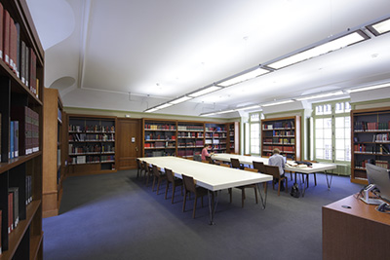 Photo Patrick Muller
La salle de Réserve communique les collections patrimoniales de la bibliothèque et fonctionne de ce fait selon des modalités particulières.

Salles ou places disponibles à la réservation

Salle de groupe

Surface : 17 m²
Nombre de places assises : 8 places, salle de travail en groupe disponible à la réservation pour tout lecteur inscrit, pour une durée de 2h maximum par groupe.
Horaires d’ouverture et conditions d’accès :
9h - 19h45 du lundi au vendredi, sauf le jeudi (12h - 19h45)
10h - 18h45 (samedi) (sur réservation)
Matériel à disposition : 1 rétroprojecteur
Pour réserver cette salle, consultez ses modalités de réservation.

Salle des doctorants
Surface : 25 m²
Nombre de places assises : 10 places disponibles à la réservation pour les doctorants.
Horaires d’ouverture et conditions d’accès :
9h - 19h45 du lundi au vendredi, sauf le jeudi (12h - 19h45).
10h - 18h45 (le samedi) Horaires d’été : 10h - 18h45 (du lundi au vendredi) sauf le jeudi (12h - 18h45)..

Thèses
La bibliothèque de la Sorbonne est l’établissement français qui rassemble la plus importante collection de thèses en lettres et sciences humaine s: près de 18000 thèses imprimées ou dactylographiées et près de 20000 thèses microfichées.

Quels sont les types de salles disponibles ?
Quels sont les horaires d’ouverture ?
Pour les doctorants il y a une salle spéciale. Vrai Faux
Certaines salles peuvent être réservées. Vrai Faux

http://www.bibliotheque.sorbonne.fr/

Activité: Y-a-t-il une bibliothèque dans votre établissement universitaire? Comment peut-on y accéder ? Quels sont les horaires d’ouverture ? Y-a-t-il des salles spécifiques ? Quelles sont les conditions de prêt des documents ?

Observer les images suivantes.
- Il s’agit □ d’une affiche □ d’une publicité □ d’une couverture de revue
- Quel est leur thème ?
- Quels sont les codes graphiques utilisés ?

